Metodología Rendición de Cuentas Vigencia 2022, para niños y niñas. Del área de influencia social doña Juana (AISDJ).

Unidad Administrativa Especial
de Servicios Públicos –UAESP

Abril –2023
Juan Carlos López López.
Director

Alexandra Roa Mendoza.
Jefe Oficina Asesora de Planeación

Subdirectores y jefes de oficina

Fabián Fajardo Restrepo, Subdirector de Aprovechamiento.
Antonio Porras Álvarez, Subdirector de Recolección, Barrido y Limpieza.
Fredy Ferley Aldana Arias, Subdirector de Disposición Final.
Ingrid Lisbeth Ramírez Moreno, Subdirectora de Servicios Funerarios y Alumbrado Público.
Miguel Antonio Jiménez Pórtela, Subdirector de Administrativa y Financiera.
Arturo Galeano Ávila, Subdirector de Asuntos Legales.
Hernando Manuel Manjarrés Altahona, Jefe de Oficina Asesora de Comunicaciones.
César Mauricio Beltrán López, Jefe de Oficina TIC.
Sandra Beatriz Alvarado, Jefe de Oficina de Control Interno.

Equipo de trabajo
Katerine Serrano Poveda, Oficina Asesora de Planeación.
Nancy Rojas, Oficina Asesora de Planeación.

Contenido
1. INTRODUCCIÓN 4
2. OBJETIVO DE LA METODOLOGÍA 4
3. GRUPOS DE INTERÉS PRIORIZADOS 4
4. MECANISMO DE RENDICIÓN DE CUENTAS 5
4.1. Objetivo del mecanismo 5
4.2. Equipo de rendición de cuentas 6
4.3. Identificación de la información 7
5. CANALES Y MECANISMOS DE DIVULGACIÓN Y ACCESO A LA INFORMACIÓN 9
6. CONVOCATORIA 9
7. RECURSOS 9
8. MEJORA CONTINUA 10
9. ANEXOS 11

INTRODUCCIÓN

La metodología para la Rendición de Cuentas con niños y niñas, se elabora de acuerdo con los lineamientos establecidos por la Estrategia de Rendición de Cuentas 2023 definida por la UAESP con el objetivo de llevar a cabo un ejercicio participativo con la ciudadanía y demás grupos de interés y grupos de valor priorizados por parte de la Unidad, lo anterior teniendo en cuenta los diferentes mecanismos de diálogo que estableció la entidad para garantizar este derecho ciudadano, y a través del cual se busca dialogar sobre la gestión pública en cumplimiento de las responsabilidades, políticas y planes ejecutados por la UAESP en la vigencia 2022, de acuerdo con la naturaleza de la Unidad y su misión.

De acuerdo con las fases de la Estrategia de Rendición de Cuentas, y el cronograma elaborado para tal fin, este documento, da cuenta de las actividades a abordar desde la fase de aprestamiento institucional, hasta el seguimiento y evaluación del mismo; de igual modo, en el desarrollo de las actividades definidas se busca contribuir al fortalecimiento de Gobierno Abierto y la creación de valor público a través de la promoción de espacios participativos que garanticen los derechos de la ciudadanía. Por lo que esta metodología para de Rendición de Cuentas, tiene un enfoque basado en los derechos humanos.

OBJETIVO DE LA METODOLOGÍA

En el marco de la planeación del ejercicio de Rendición de Cuentas, el objetivo de la presente metodología es tener uno o varios espacios de diálogo con los grupos niños y niñas priorizados por la Unidad Administrativa Especial de Servicio Públicos (UAESP), con el fin de dar cuenta de la gestión de la entidad en el 2022 sobre los temas que impactan a este grupo poblacional considerado por la Unidad como promotor de la cultura ciudadana.

GRUPOS DE INTERÉS PRIORIZADOS

Teniendo en cuenta los grupos de interés priorizados por la UAESP, para el 2022 la entidad decide hacer parte de estos espacios de diálogo con niños y niñas. Considerando que este grupo de interés actualmente son influenciadores de opinión en los temas ambientales, por el contexto en que se les enseña tanto en las instituciones educativas, como los hogares y espacios en general, ellos y ellas resultan ser embajadores y promotores que replican información relevante sobre este tema, a través de ejercicios participativos, educativos y de cultura ciudadana, lo que le permite a la Unidad garantizar que desde su misionalidad se logre un impacto y transformación con intervención de los niños y niñas. Promoviendo una cultura no solo de la participación ciudadana en general, también del control social hacia las entidades públicas.

Como sucede con el caso de Mochuelo los niños y niñas han sido beneficiarios directos, gracias a los proyectos y actividades que se ejecutan desde el Plan de Gestión Social y las Medidas de Compensación, a través de las actividades que están dirigidas específicamente a esta población.

De esta manera el grupo priorizado es:

- Comunidad Área de Influencia: Niños y niñas Área de Influencia Social del Parque de Innovación Doña Juana que han venido realizando un trabajo muy importante con relación a la estrategia de cultura ciudadana de la entidad, y los procesos que se desarrollan en este territorio. Este grupo es priorizado para estos espacios, por el impacto que tiene el Parque de Innovación Doña Juana y los programas que se han venido desarrollando en los Mochuelos, de los cuales la población infante hace parte.

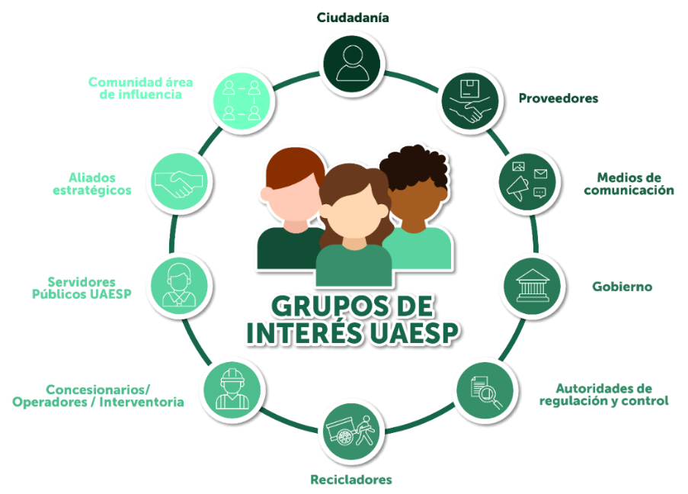

Fuente: Tomado del Modelo de Relacionamiento UAESP

MECANISMO DE RENDICIÓN DE CUENTAS

Espacio de dialogo y participación ciudadana con un carácter lúdico y participativo.

Objetivo del mecanismo

Habilitar un espacio de diálogo participativo, para rendir cuentas a niños y niñas del área de influencia social Doña Juana sobre la gestión de la Unidad Administrativa Especial de Servicios Públicos durante el 2022, con el fin de garantizar el derecho al Control Social y dando cumplimiento a los lineamientos Distritales en materia de Rendición de Cuentas.

Equipo de rendición de cuentas

  - Jefe de la Oficina Asesora de Planeación y personal de apoyo
La Oficina Asesora de Planeación - OAP tendrá la responsabilidad de actuar como articulador entre las dependencias al interior de la entidad, coordinar las actividades establecidas en el cronograma para la Rendición de Cuentas, consolidar las solicitudes de información recibidas en el espacio de diálogo por parte de los niños y niñas, y los compromisos que allí se adquieran para el respectivo trámite.

  - Oficina Asesora de Comunicaciones y Relaciones Interinstitucionales y personal de apoyo
La Oficina Asesora de Comunicaciones será el enlace en materia de comunicaciones, publicaciones, recurso gráfico y audiovisual (invitaciones, videos), uso de la página web, redes sociales y otros canales que se acuerden para el desarrollo de este ejercicio.
También se encarga de, cubrir los espacios, publicar noticias e información clave de la entidad a través de su página web y redes sociales, teniendo en cuenta emplear una lengua clara e inclusiva (subtítulos en videos, lengua de señas, entre otros). Identificar canales apropiados de difusión de la información y realizar la logística de los espacios de diálogo de niños y niñas.

  - Subdirección de Disposición final
De acuerdo con el grupo de interés priorizado, el equipo delegado por la Dependencia estará a cargo de la convocatoria, logística del evento y apoyar las actividades trazadas en la metodología.
  - Subdirección de Aprovechamiento, Subdirección de Disposición final, Subdirección de RBL
Las subdirecciones misionales de la entidad presentaran con metodologías lúdicas la información de rendición de cuentas al grupo de interés, de acuerdo a sus edades.

Identificación de la información

Consulta

Se llevará a cabo una consulta sobre los temas de interés, para el desarrollo de la Rendición de cuentas. Los temas a consultar son los siguiente, estos han sido priorizados :

¿Sobre cuál de estos temas te gustaría tener mayor información?
Tus respuestas contaran para la Rendición de cuentas de la UAESP, en Mochuelo

Aprovechamiento de residuos

- Recicladores de oficio
- Organizaciones de recicladores
- Separación de residuos: bolsa verde, negra y blanca
- ¿Otro? ¿Cuál?

Disposición final de residuos

- Parque de innovación social doña Juana
- Programas sociales para los niños y niñas; y jóvenes de Mochuelo.
- Nodos digitales en los Mochuelos
- ¿Otro? ¿Cuál?

Recolección, Barrido y Limpieza de la ciudad

- Operarios de recolección y barrido en la ciudad
- Poda de árboles y corte de cesped
- ¿Otro? ¿Cuál?

Servicios funerarios y alumbrado público en la ciudad

- ¿Cómo funciona el alumbrado público en la ciudad?
- Recorridos culturales en el cementerio Central
- ¿Otro? ¿Cuál?

https://forms.office.com/Pages/ResponsePage.aspx?id=biHLnptEhEW8gia854V0-3RUhbzncr5KiR8knVZb2p9UQjhNWFFWRTRIWjIxQ0pQMU1IVVNBSk1CNC4u

  - METODOLOGIA

Los espacios de diálogo con niños y niñas se realizarán con una metodología enfocada en este grupo etáreo, tanto la planeación de los espacios como la ejecución de las actividades, contempla el respeto, protección y garantía de los derechos de niños y niñas. Reconociendo la importancia de la participación de este grupo poblacional para la gestión de la entidad, la UAESP crea una metodología específica por cada grupo de interés de acuerdo con sus necesidades, esta contempla la firma por parte de los padres, madres o acudientes del consentimiento informado (documento interno de la UAESP).

El espacio de dialogo e interacción será lúdico y pedagógico en el que las diferentes subdirecciones misionales de la entidad entregaran la información a los grupos, esto será tipo feria de servicios. Las personas podrán recorrer las diferentes carpas en donde podrán interactuar con diferentes actividades por medio de las cuales recibirán la información de rendición de cuentas.

Actividades especificas

Actividad | Descripción | Responsables
Definir equipo de trabajo por parte de cada área | Cuatro personas por equipo organizador (DF-OAP).  Dos personas OACRI  Dos personas por misional | OAP  OACRI  DF
Definir Metodología con las áreas para los niños y niñas | Crear requerimientos Excel:  - Gestores asignados.  - Actividad lúdica para desarrollar.  - Materiales si se requiere solicitar.  - Decoración de la carpa de cada área.  - Temas para desarrollar (basado en la consulta). | OAP
Recursos logísticos | -Pieza comunicativa para convocatoria en el colegio.  ___________________  Refrigerios 80 refrigerios  20 refrigerios  Camión para transporte de  Carpas y stands por subdirección  Transporte para personas del equipo | OAP Y DF

CANALES Y MECANISMOS DE DIVULGACIÓN Y ACCESO A LA INFORMACIÓN

Los canales de información serán los que disponga las institución educativa en la que se desarrollará las actividades. Se utilizará un afiche como parte de la difusión. Sin embargo, las directivas del colegio serán las responsables de convocar y los niños y niñas, esto teniendo en cuenta que el espacio de dialogo se llevara a cabo dentro de la institución educativa.

CONVOCATORIA

Esta Rendición de cuentas se desarrollará con niños, niñas y jóvenes de las institución educativa de Mochuelo:
- Colegio Rural Mochuelo Alto

RECURSOS

Los recursos destinados para el desarrollo de la actividad, involucra: i) recursos económicos, los cuales son destinados por parte de la Oficina Asesora de Comunicaciones y Relaciones Interinstitucionales y La Subdirección de disposición final para la parte logística y de refrigerios y ii) Recurso humano, que involucra el equipo de las diferentes áreas de la UAESP.

MEJORA CONTINUA

Se desarrollará una actividad de evaluación, por medio de una cartelera con emojis los niños y niñas evaluaran el espacio de participación, marcando en el emoji de su preferencia.

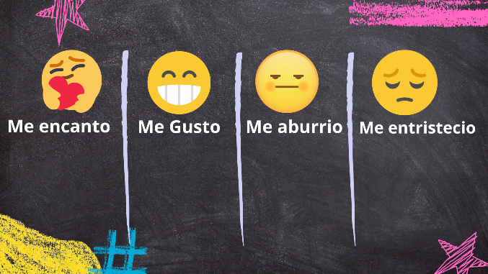

ANEXOS

Material para el diseño de las actividades:

- Anexo 1: Infografías de los roles (operarios de la UAESP).
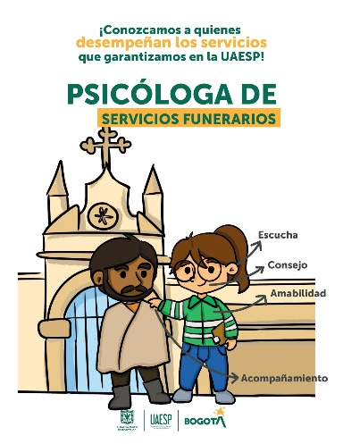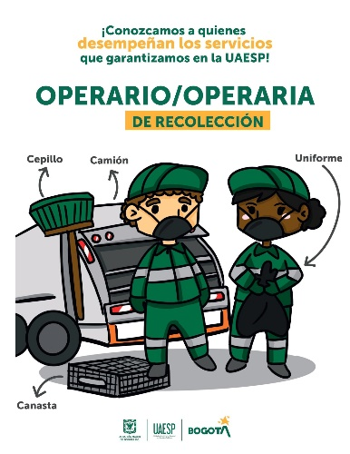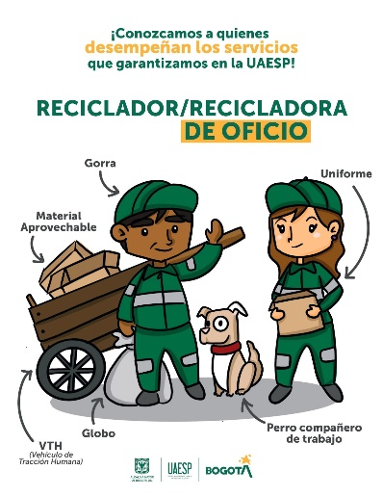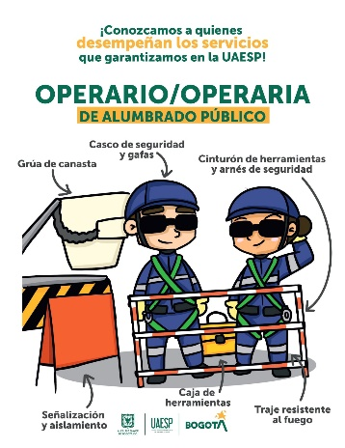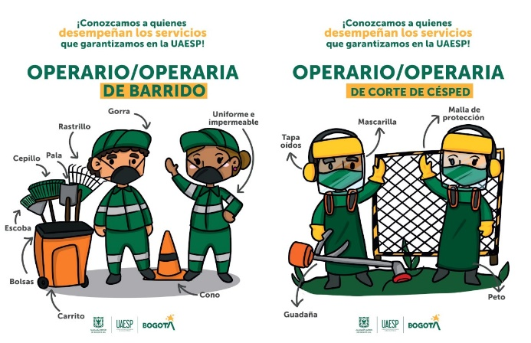

- Anexo 2: Infografías sobre Rendición de cuentas

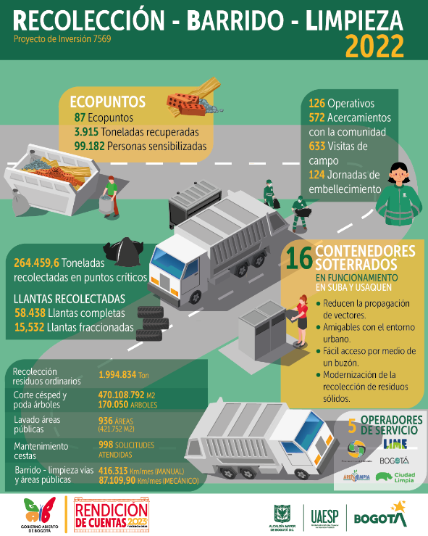
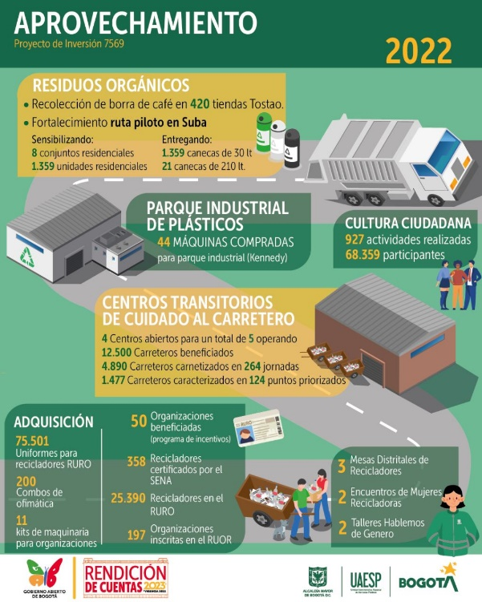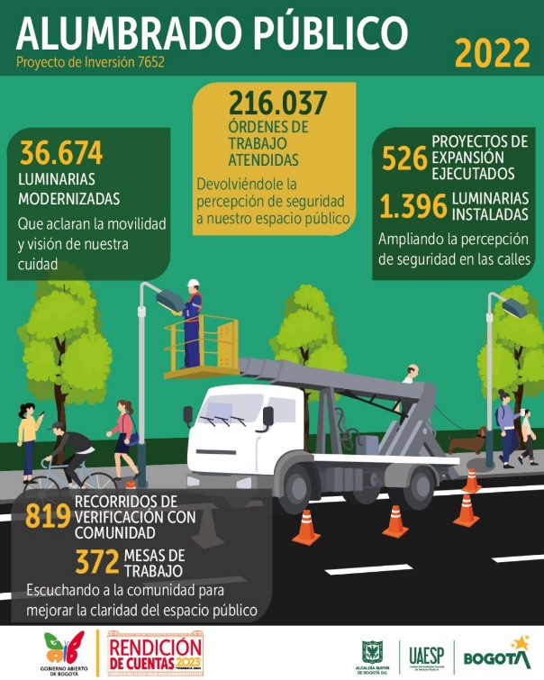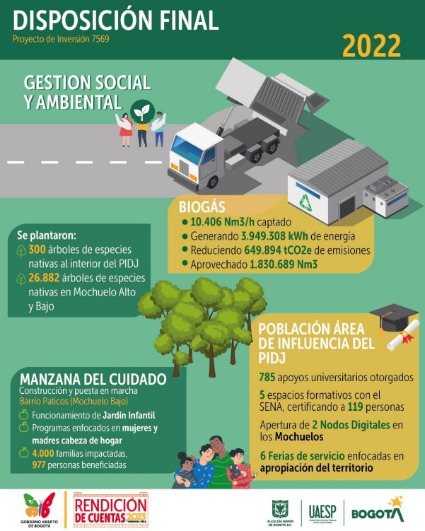

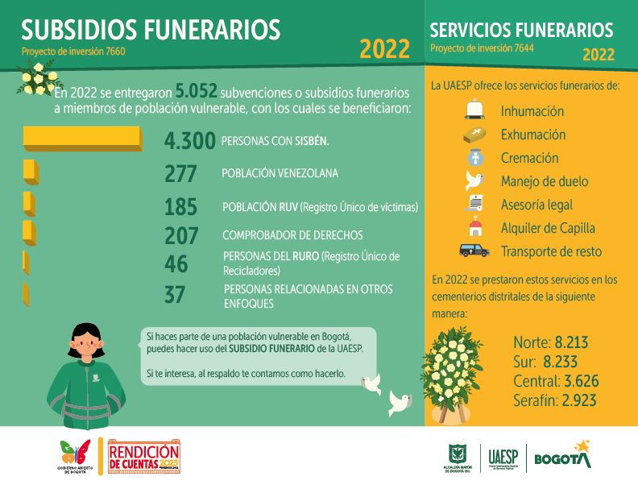

- Video: Margarita en el Mochuelo
https://youtu.be/AXlTO_vVAJU
- Presentación general sobre informe de gestión 2022.
Audiencia pública RDEC-Revisada 28 de marzo 5pm (1).pptx

